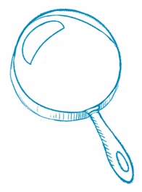
Leer entre líneas
Hacer una inferencia Cuando haces una inferencia, vas más allá
de las palabras del autor para comprender lo que no se dice directamente en el texto.
Título del artículo
Inferencia
¿Qué idea que tomaste del artículo no se expresa directamente en el texto?
Evidencias del texto
¿Qué oraciones o detalles apoyan tu comprensión?
¿De qué se trata?
Idea principal ¿De qué habla principalmente este artículo? Escribe la idea principal del artículo. Luego escribe tres detalles que apoyen la idea principal.
Título del artículo
Idea principal

Detalle

Detalle
Detalle

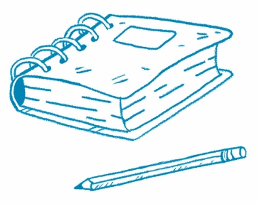
Presentar un argumento
Propósito del autor ¿Por qué crees que el autor escribió este artículo? Determina el propósito del autor usando evidencias del texto. Para hallar evidencias, busca hechos, datos, citas, descripciones, fotografías y ejemplos.
Título del artículo
Presenta un argumento. ¿Por qué escribió el autor este artículo?

Evidencia | Evidencia
¿Por qué crees que el autor eligió la foto que aparece en el artículo.

Expón tu razonamiento. ¿De qué manera las evidencias respaldan tu argumento?

Comparar dos artículos
Comparar el texto Busca dos artículos de noticias sobre temas
similares. Lee cada artículo. Luego responde las preguntas.
Título del artículo | Título del artículo
¿Cuál es la idea principal? | ¿Cuál es la idea principal?
¿Cuáles son los detalles clave? | ¿Cuáles son los detalles clave?
¿En qué se parecen estos artículos?

¿En qué se diferencian?

¿Cuál de los dos te gustó más? ¿Por qué?

Y tú, ¿qué piensas?
Responde la pregunta que aparece al final del artículo.
Título del artículo

Y tú, ¿qué puedes hacer?
Responde la pregunta que aparece al final del artículo.
Título del artículo

